
BENEMÉRITA UNIVERSIDAD AUTÓNOMA DE PUEBLA

FACULTAD DE FÍSICO MATEMÁTICAS
LICENCIATURA EN ACTUARÍA

¿Y si no existieran las Tics?
Innovaciones tecnológicas
Desarrollo de Habilidades en el Uso de la Tecnología, la Información y la Comunicación

María Fernanda Maldonado Arana

201321370

Aureliano Jorge Jiménez Martínez

Puebla Pue., a 8 de septiembre de 2014

1.- Sistema que corrige los fallos de visión directamente en la pantalla
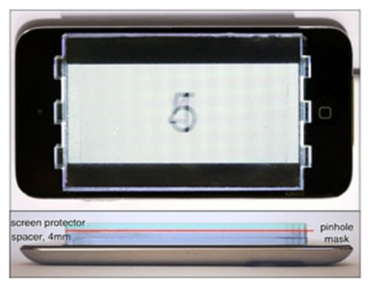
Innovación: Un equipo de científicos de la Universidad de California en Berkeley (EEUU) está desarrollando una innovadora tecnología basada en la corrección de la visión en la pantalla (ordenadores, tabletas, móviles...) Gracias a este invento, los usuarios podrán ver tanto textos como imágenes con nitidez, sin necesidad de utilizar lentes.

Descripción: Los investigadores están elaborando una serie de algoritmos para compensar la discapacidad visual de cada individuo mediante la creación de pantallas correctoras de visión; así, junto con un equipo del Instituto de Tecnología de Massachusetts (MIT) se encuentran desarrollando un prototipo de pantalla para tal fin.
El algoritmo funciona ajustando la intensidad de cada dirección de la luz que emana de un solo pixel en cada una de las imágenes, según la discapacidad visual de cada persona. Por otra parte, al dispositivo se le añade una pantalla impresa con pequeños agujeros de 75 micrómetros cada uno que mediante un proceso denominado “deconvolución”, la luz pasa a través de la matriz de estos mini-agujeros, para permitir la percepción de una imagen completamente nítida.

Ventajas: "La importancia de este proyecto es que, en lugar de depender de la óptica para corregir su visión, usamos la computación. Esta es una clase muy diferente de la corrección, y es no intrusiva”, afirma Fu-Chung Huang, líder del estudio. "Nuestra técnica distorsiona la imagen de tal manera que, cuando el usuario mira la pantalla, la imagen aparecerá afinada, para cada espectador en particular", aclara Brian Barsky, coautor del estudio.

¿Cómo puedo utilizarla en beneficio a mi formación académica y profesional? En el aspecto en que las personas pasamos mucho tiempo y más ahora con computadoras, tablets o móviles, y hablando de horas de estar detrás de una pantalla, y esta innovación nos ayudaría a corregir nuestra visión al mismo tiempo que utilizamos la computación, y no dañaríamos nuestra vista. Como modelo profesional, el programa está hecho a base de algoritmos, el cuál como actuaria, que conoce de matemáticas avanzadas puede involucrarse en eso y es su decisión, o ayudarle en conocer más el tema ya que conoce su funcionamiento.
2.- Un spray que convierte cualquier superficie en una placa de energía solar

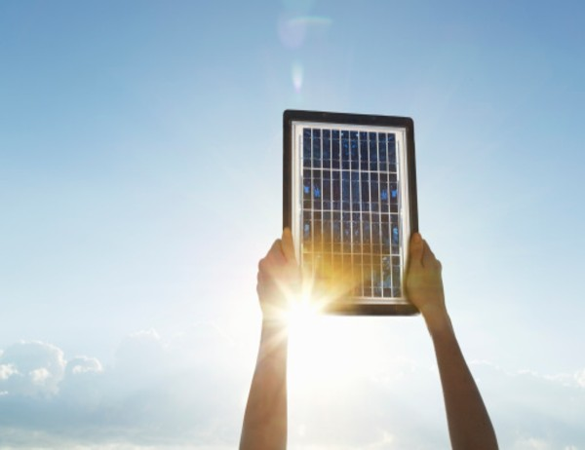
Innovación: Los científicos llevan trabajando casi una década en un sistema que pudiera convertir cualquier tipo de superficie en un panel de energía solar. Al fin es una realidad. Un equipo de investigadores de la Universidad de Sheffield (Reino Unido) ha creado una pintura en spray con esta interesante e innovadora capacidad.

Descripción: Los expertos han conseguido su objetivo gracias a un pétreo conocido como perovskita, un mineral relativamente raro de la corteza terrestre que tiene la habilidad de absorber la luz. La perovskita (CaTiO3) está hecha principalmente de titanato de calcio y fue descubierta en 1839 por Gustav Rose. A pesar de haber sido hallada hace más de 150 años, su uso en el mundo científico es relativamente reciente.

Gracias a este mineral podrán reemplazarse los clásicos paneles solares de semiconductores de silicio, mediante un proceso mucho más barato de obtener y de procesar y obteniendo un panel solar delgadísimo de apenas 1 micrómetro (en comparación con el panel de 180 micrómetros del silicio). Además, la eficacia de la capa de perovskita mediante spray es de un 20%.

Ventajas: Los científicos están convencidos de que este producto podrá generalizarse rápidamente en el mercado y que su uso permitirá la fabricación de paneles solares en superficies tan útiles como los vehículos o los dispositivos móviles, menos aptos para la colocación de las tradicionales placas solares.
3. Una pequeña molécula podría ser la clave para curar la parálisis
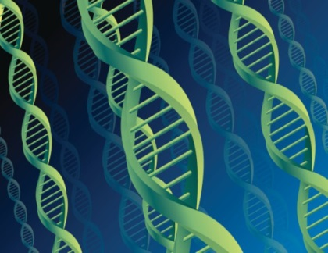

Innovación: Los humanos, por desgracia, no tenemos la capacidad que tienen animales como los caracoles o las ranas de regenerar las conexiones nerviosas, y muchos estudios han intentado arrojar un poco de luz en este campo. Ahora, una nueva investigación ha descubierto que p45, una pequeña molécula, podría ser la clave para persuadir a los nervios dañados de que vuelvan a crecer y funcionen con normalidad. Una vía que abriría las puertas a la cura para todo tipo de parálisis.

Descripción: A lo largo del estudio, dirigido por el Instituto Salk (EEUU) los científicos descubrieron que la molécula p45, de la que carecemos los humanos, promovía la regeneración del nervio; y la p75, que sí poseemos los humanos, en vez de promover la regeneración del nervio, detiene el crecimiento en los nervios dañados.

“Esta investigación sugiere que podríamos imitar los procesos de reparación neuronales que se producen de forma natural en los animales inferiores, algo realmente muy fascinante”, afirma Salk Kuo-Fen Lee, líder del estudio.

Ventajas: El trabajo, que ha sido publicado en la revista PloS Biology, especula sobre la posibilidad de desarrollar terapias para tratar lesiones de médula espinal como pudiera ser la introducción de esta proteína en las neuronas lesionadas o incluso la inserción de una molécula pequeña que actuara de unión entre las dos proteínas p75 con objeto de hacer crecer los nervios y activar las conexiones neuronales.

4. Crean una proteína que previene el daño cerebral de los pesticidas

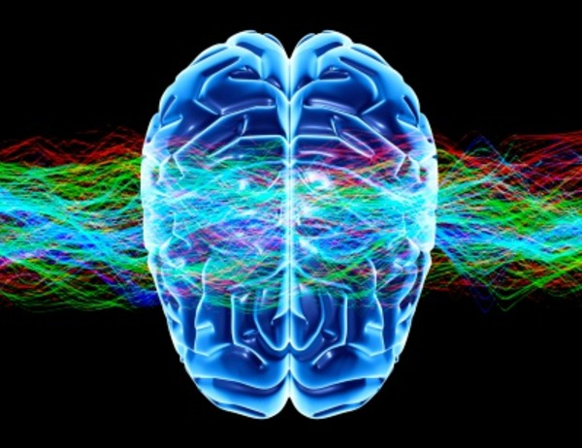
Innovación: Un equipo de investigadores de la Universidad de Nueva York (EEUU) ha desarrollado una proteína que puede contrarrestar los efectos de los productos químicos tóxicos, como los pesticidas, para prevenir el daño cerebral que causan.

Descripción: La clave del trabajo se basa en la desintoxicación de los organofosforados, aquellos compuestos utilizados habitualmente en los pesticidas y en las armas químicas que pueden causar daños permanentes en el cerebro. Los investigadores analizaron las proteínas conocidas como fosfotriesterasas, que tienen la cualidad de degradar los productos químicos tóxicos.

“Los organofosforados representan tremendo peligro para las personas y la vida silvestre y, por desgracia, no es inusual que los humanos entren en contacto con estos compuestos, ya sea a través de la exposición a pesticidas o un ataque de guerra química intencionado”, afirma Kim Montclare, coautora del estudio.

Ventajas: Los expertos han conseguido, mediante la biología computacional gracias al software Rosetta, encontrar las secuencias de la proteína fosfotriesterasa, y modificarlas posteriormente para aumentar las proteínas y poder ser utilizadas terapéuticamente para prevenir el daño cerebral. El resultado es una nueva proteína, más estable, con una vida media más larga y con las mismas capacidades de desintoxicación.

El estudio ha sido publicado en la revista ChemBioChem y según los autores, tienen previsto comenzar el desarrollo del uso terapéuticos de esta proteína modificada en cuanto aprueben su patente.
5.- Apple presenta su reloj inteligente Apple Watch

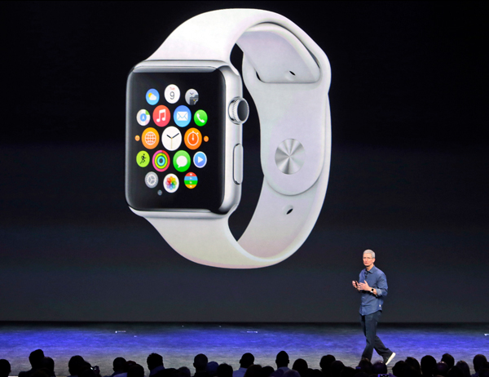

El Apple Watch incorpora la Corona Digital que permite navegar por el dispositivo sin tapar la pantalla con los dedos. Además, la Corona Digital es a su vez el botón de inicio y permite también acceder a Siri.
La pantalla Retina del Apple Watch incorpora además Force Touch, una tecnología que detecta la diferencia entre un toque y una presión, y permite acceder rápidamente a los controles de las apps.

Este nuevo dispositivo incorpora también el Taptic Engine y un altavoz integrado, que combinados abren la puerta a todo un nuevo lenguaje de alertas y notificaciones.
Además, Apple ha diseñado un chip S1 SiP (System in Package) a medida, para condensar la arquitectura de un ordenador en un único chip.
El Apple Watch dispone además de Wi-Fi 802.11b/g y Bluetooth 4.0, para conectarse con el iPhone.

Además, el Apple Watch incorpora un sistema de carga único, que combina la tecnología MagSafe de Apple con la carga inductiva para garantizar una conexión inmediata y precisa.
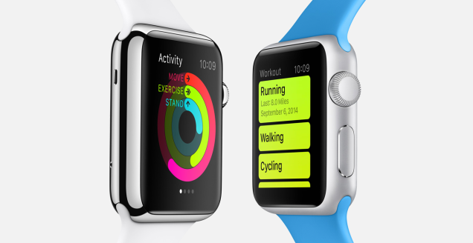
El Apple Watch utiliza el acelerómetro, un sensor de ritmo cardíaco integrado, GPS y la conexión Wi-Fi del iPhone para analizar la actividad diaria de cada usuario. Por ejemplo, gracias a la app Actividad consigue mide tres aspectos diferentes del movimiento: las calorías quemadas, la actividad intensa y las veces que el usuario se pone de pie durante el día.

Por su parte, la app Entrenamiento permite fijarse objetivos y marcarse un ritmo en las sesiones de entrenamiento, por ejemplo de running o de bicicleta. Y, finalmente, la app Fitness del iPhone recopila los datos de las actividades para que el usuario pueda ver su historial detallado.

Además de presentar el reloj inteligente Apple Watch para los consumidores, Apple ayudará a los desarrolladores a construir apps y servicios para el reloj con WatchKit.
En esencia, WatchKit permite a los desarrolladores crear aplicaciones de compañías externas para el reloj inteligente, de la misma manera como han creado apps para iPhones y iPads.
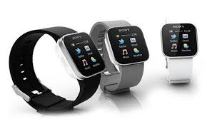
Ya existen apps de compañías externas creadas para el reloj, que incluyen Twitter, American Airlines, Starwood Hotels para abrir la puerta de tu cuarto de hotel, Pinterest, BMW con un servicio que localiza tu carro, Honeywell para controlar tu hogar inteligente, entre otros.

Como explicó Jony Ive, vicepresidente sénior de Diseño de Apple, “con el Apple Watch, hemos desarrollado diferentes tecnologías y una interfaz de usuario totalmente nueva, pensada específicamente para un dispositivo que se lleva puesto. Y hemos conseguido borrar las fronteras entre el objeto físico y la interfaz de usuario”. A nivel de personalización Ive también se ha mostrado ilusionado con las posibilidades que ofrece el nuevo dispositivo. “Hemos creado toda una gama de productos personalizables hasta límites insospechados”, apuntaba.

